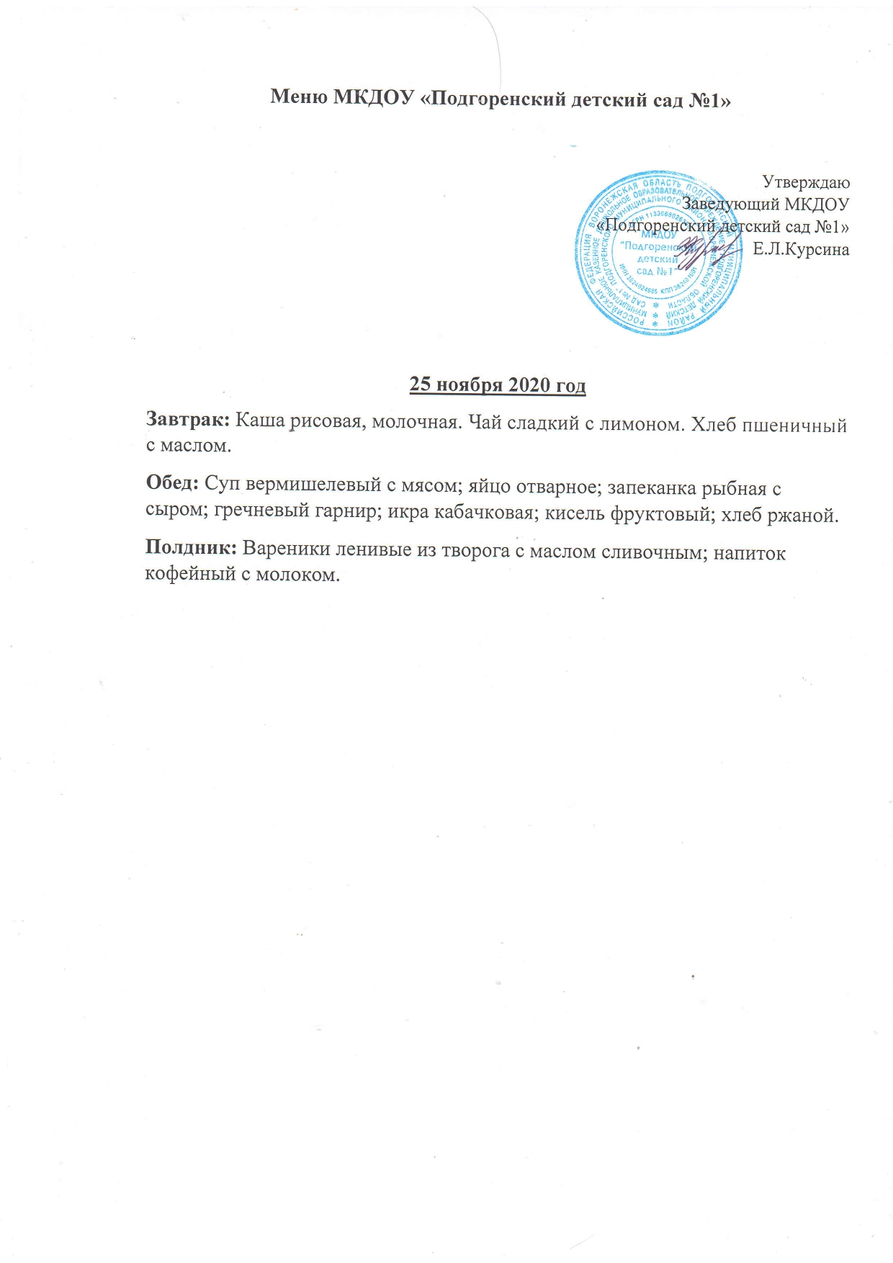

**Меню**

**21 декабря 2020г**

**Завтрак:** Макароны отварные с сыром. Чай с лимоном и сахаром. Хлеб пшеничный с маслом.

**Обед:** Суп гречневый с мясом; гуляш; каша ячневая; салат из белокочанной капусты; компот фруктовый; хлеб ржаной.

**Полдник:** Пирожок с картофелем и печенью; молоко кипяченое.